## 光的折射、全反射

### 考点一　光的折射

1.折射定律

(1)内容：如图1所示，折射光线与入射光线、法线处在同一平面内，折射光线与入射光线分别位于法线的两侧；入射角的正弦与折射角的正弦成正比.

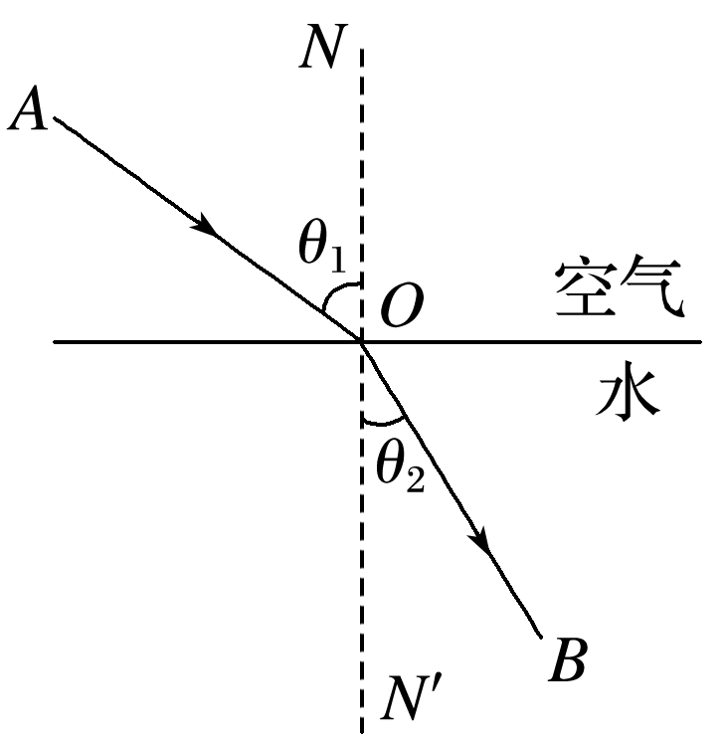

图1

(2)表达式：＝*n*12(*n*12为比例常数).

2.折射率

(1)定义式：*n*＝.

(2)计算公式：*n*＝，因为*v*<*c*，所以任何介质的折射率都大于1.

技巧点拨

1.对折射率的理解

(1)折射率的大小不仅反映了介质对光的折射本领，也反映了光在介质中传播速度的大小*v*＝.

(2)折射率的大小不仅与介质本身有关，还与光的频率有关.

①同一种介质中，频率越大的光折射率越大，传播速度越小.

②同一种光，在不同介质中虽然波速、波长不同，但频率相同.

2.光路的可逆性

在光的折射现象中，光路是可逆的.如果让光线逆着原来的折射光线射到界面上，光线就会逆着原来的入射光线发生折射.

3.平行玻璃砖、三棱镜和圆柱体(球)对光路的控制特点

|  |  |  |  |
| --- | --- | --- | --- |
|  | 平行玻璃砖 | 三棱镜 | 圆柱体(球) |
| 结构 | 玻璃砖上下表面是平行的 | 横截面为三角形的三棱镜 | 横截面是圆 |
| 对光线的作用 | 通过平行玻璃砖的光线不改变传播方向，但要发生侧移 | 通过三棱镜的光线经两次折射后，出射光线向棱镜底面偏折 | 圆界面的法线是过圆心的直线，光线经过两次折射后向圆心偏折 |
| 应用 | 测定玻璃的折射率 | 全反射棱镜，改变光的传播方向 | 改变光的传播方向 |

例题精练

1.如图2所示，*ACDB*为圆柱型玻璃的横截面，*AB*为其直径.现有两单色光组成的复合光沿*EA*方向射向玻璃，其折射光线分别沿*AC*、*AD*方向，光从*A*到*C*的时间为*tAC*，从*A*到*D*的时间为*tAD*.则(　　)

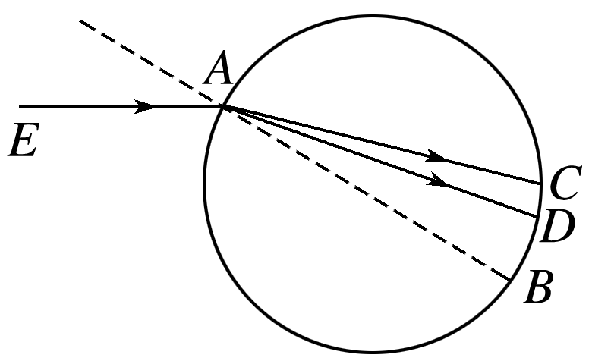

图2

A.*tAC*＝*tAD* B.*tAC*＜*tAD*

C.*tAC*＞*tAD* D.无法确定

2.如图3，一艘帆船静止在湖面上，帆船的竖直桅杆顶端高出水面3 m.距水面4 m的湖底*P*点发出的激光束，从水面出射后恰好照射到桅杆顶端，该出射光束与竖直方向的夹角为53°(取sin 53°＝0.8).已知水的折射率为.

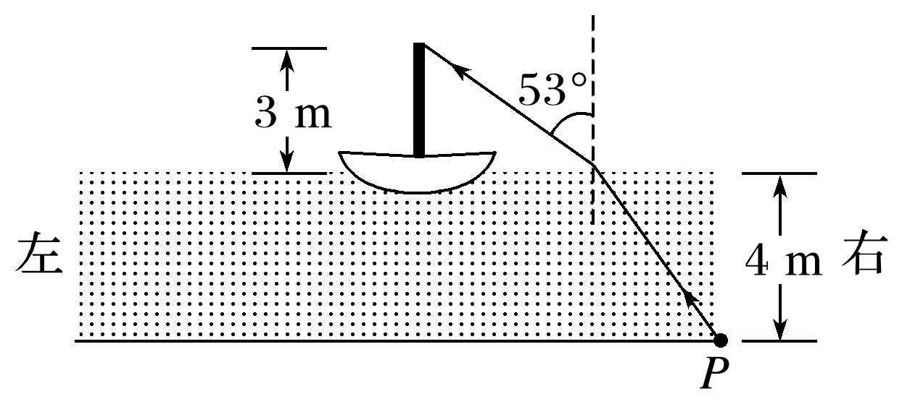

图3

(1)求桅杆到*P*点的水平距离；

(2)船向左行驶一段距离后停止，调整由*P*点发出的激光束方向，当其与竖直方向夹角为45°时，从水面射出后仍照射在桅杆顶端，求船行驶的距离.

### 考点二　全反射

1.光密介质与光疏介质

|  |  |  |
| --- | --- | --- |
| 介质 | 光密介质 | 光疏介质 |
| 折射率 | 大 | 小 |
| 光速 | 小 | 大 |
| 相对性 | 若*n*甲＞*n*乙，则甲相对乙是光密介质  若*n*甲＜*n*乙，则甲相对乙是光疏介质 | |

2.全反射

(1)定义：光从光密介质射入光疏介质时，当入射角增大到某一角度，折射光线消失，只剩下反射光线的现象.

(2)条件：①光从光密介质射向光疏介质.②入射角大于或等于临界角.

(3)临界角：折射角等于90°时的入射角.若光从光密介质(折射率为*n*)射向真空或空气时，发生全反射的临界角为*C*，由*n*＝，得sin *C*＝.介质的折射率越大，发生全反射的临界角越小.

3.光导纤维

光导纤维的原理是利用光的全反射(如图4).

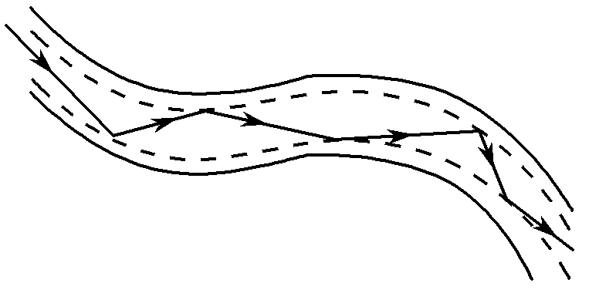

图4

技巧点拨

分析综合问题的基本思路

(1)判断光线是从光疏介质进入光密介质还是从光密介质进入光疏介质.

(2)判断入射角是否大于或等于临界角，明确是否发生全反射现象.

(3)画出反射、折射或全反射的光路图，必要时还可应用光路的可逆原理画出光路图，然后结合几何知识进行推断和求解相关问题.

(4)折射率*n*是讨论折射和全反射问题的重要物理量，是联系各物理量的桥梁，应熟练掌握跟折射率有关的所有关系式.

例题精练

3.单镜头反光相机简称单反相机，它用一块放置在镜头与感光部件之间的透明平面镜把来自镜头的图象投射到对焦屏上.对焦屏上的图象通过五棱镜的反射进入人眼中.如图5为单反照相机取景器的示意图，*ABCDE*为五棱镜的一个截面，*AB*⊥*BC*，光线垂直*AB*射入，分别在*CD*和*EA*上发生全反射，且两次反射的入射角相等，最后光线垂直*BC*射出，则该五棱镜折射率的最小值为(　　)

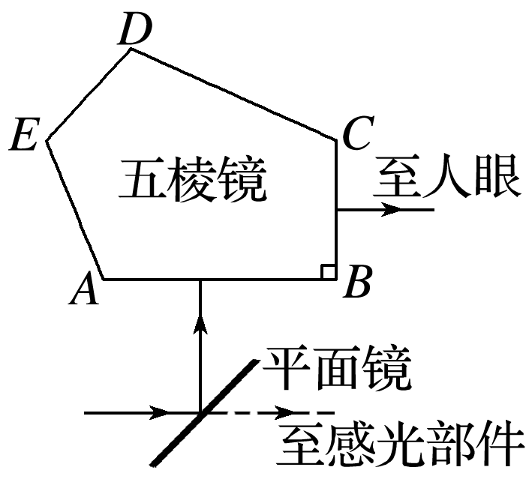

图5

A. B. C. D.

4.(多选)截面为等腰直角三角形的三棱镜如图6甲所示，*DE*为嵌在三棱镜内部紧贴*BB*′*C*′*C*面的线状单色可见光光源，*DE*与三棱镜的*ABC*面垂直，*D*位于线段*BC*的中点，图乙为图甲中*ABC*面的正视图，三棱镜对该单色光的折射率为，只考虑由*DE*直接射向侧面*AA*′*C*′*C*的光线.下列说法正确的是(　　)

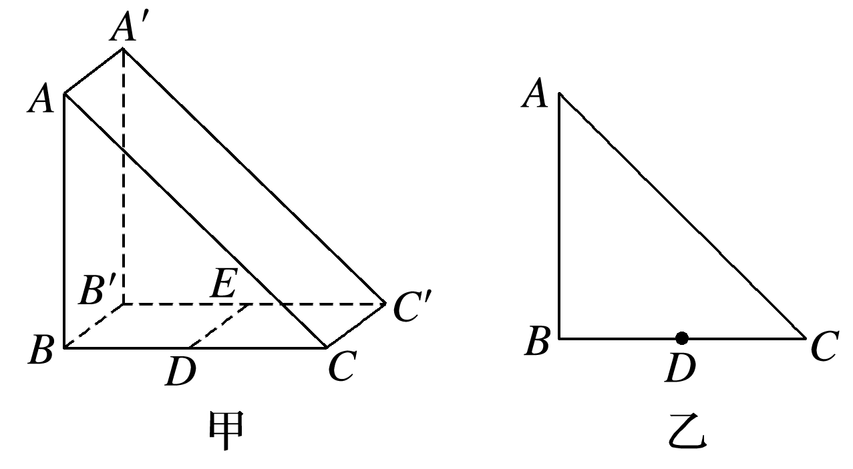

图6

A.光从*AA*′*C*′*C*面出射的区域占该侧面总面积的

B.光从*AA*′*C*′*C*面出射的区域占该侧面总面积的

C.若*DE*发出的单色光频率变小，*AA*′*C*′*C*面有光出射的区域面积将增大

D.若*DE*发出的单色光频率变小，*AA*′*C*′*C*面有光出射的区域面积将减小

5.如图7所示，截面为半圆形的玻璃砖的半径为*R*，一束单色平行光向右垂直直面射向玻璃砖，在玻璃砖右侧可看到圆弧面上有三分之二的区域被照亮.已知光在真空中的速度为*c*，求：

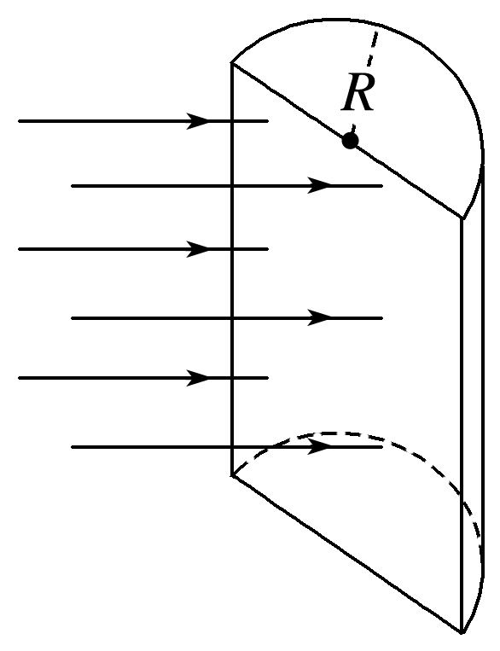

图7

(1)该玻璃砖对此单色光的折射率；

(2)自不同点入射的光在玻璃砖中的传播时间不同，计算得出最短传播时间(不考虑光在玻璃砖内的多次反射).

# 综合练习

**一．选择题（共17小题）**

1．（醴陵市校级月考）成语“白纸黑字”喻指证据确凿，不容抵赖。从物理学角度看（　　）

A．白纸和黑字分别发出不同颜色的光进入人的眼睛

B．白纸和黑字分别反射出白光和黑光进入人的眼睛

C．白纸反射出白光进入人的眼睛，而黑字不反光

D．黑字比白纸反射光的本领强

2．（天津模拟）如图所示，一束由两种色光混合的复色光沿PO方向射向一上下表面平行的厚玻璃砖的上表面，得到三束光线Ⅰ、Ⅱ、Ⅲ。若玻璃砖的上下表面足够宽，下列说法正确的是（　　）

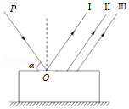

A．光束Ⅰ为单色光

B．改变α角，光束Ⅰ、Ⅱ、Ⅲ将不会平行

C．在玻璃中光束Ⅱ的传播速度小于光束Ⅲ的传播速度

D．用光束Ⅱ照射某一金属能发生光电效应，则光束Ⅲ也一定能

3．（大兴区一模）a、b两种单色光组成的光束从空气进入介质时，其折射光束如图所示。则关于a、b两束光，下列说法正确的是（　　）

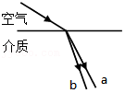

A．介质对a光的折射率小于b光

B．a光在介质中的速度小于b光

C．a光在真空中的波长小于b光

D．光从介质射向空气时，a光的临界角小于b光

4．（宜昌期中）某人手持边长为5cm的正方形平面镜测量身后一棵树的高度。测量时保持镜面与地面垂直，镜子与眼睛的距离为0.5m。在某位置时，他在镜中恰好能够看到整棵树的像；然后他向前走了10.0m，发现用这个镜子长度的 $\frac{4}{5}$ 就能看到整棵树的像，这棵树的高度约为（　　）

A．5.5m B．5.0m C．4.5m D．4.0m

5．（启东市校级月考）一根长为L的直薄木条上有两个观察小孔，观察孔间距离为d，恰好是某一个人两眼间宽度。当木条水平放置时，此人想通过这两个孔看见木条在平面镜中完整的像，那么选用的平面镜的宽度至少应是（　　）

A． $\frac{L}{2}$ B． $\frac{d}{2}$ C． $\frac{L−d}{2}$ D． $\frac{L+d}{2}$

6．（启东市校级月考）保持入射光线方向不变，将平面镜绕着过入射点且垂直于入射光线和法线所决定的平面的轴旋转θ角，则（　　）

A．反射光线也转过θ角

B．反射光线转过2θ角

C．入射角增大2θ角

D．反射光线与入射光线的夹角增大θ角

7．（昌平区二模）明代学者方以智在《阳燧倒影》中记载：“凡宝石面凸，则光成一条，有数棱则必有一面五色”，表明白光通过多棱晶体折射会发生色散现象。如图所示，一束复色光通过三棱镜后形成a、b两束单色光，下列说法正确的是（　　）

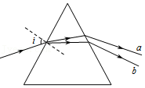

A．a光的折射率较大

B．在三棱镜中a光的速度较小

C．在三棱镜中a光的波长较长

D．a光的光子能量较大

8．（烟台模拟）固定的半圆形玻璃砖的横截面如图所示，O点为圆心，OO’为直径MN的垂线。足够大的光屏盯紧靠在玻璃砖的左侧且垂直于MN。一细束单色光沿半径方向射向圆心O点，入射光线与OO'夹角为θ。已知半圆形玻璃砖半径R＝20cm，该玻璃砖的折射率为n $=\sqrt{3}$。刚开始θ角较小时，光屏EF上出现两个光斑（图中未画出）。现逐渐增大θ角，当光屏EF上恰好仅剩一个光斑时，这个光斑与M点之间的距离为（　　）

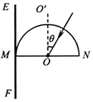

A．10 $\sqrt{2}$ cm B．10 $\sqrt{3}$ cm C．20 $\sqrt{2}$ cm D．20 $\sqrt{3}$ cm

9．（辽宁三模）如图所示，一足够大的水池内盛有某种透明液体，液体的深度为H，在水池的底部放一点光源S，其中一条光线以θ1＝30°入射角射到液体与空气的界面上，以折射角θ2＝45°发生折射。则下列说法正确的是（　　）

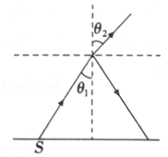

A．液体的折射率为 $\frac{\sqrt{2}}{2}$

B．从液体到空气，光的频率变小

C．光在液体中的传播速度为 $\frac{\sqrt{2}}{2}$ C

D．液体表面亮斑的面积为πH2

10．（朝阳区一模）某同学测定玻璃砖的折射率。如图所示，半圆形玻璃砖的直径边界为EF、半圆弧边界为ECF，CD垂直EF并过圆心O。某次实验中，他沿OA画一条直线，并在OA线上适当位置竖直插上两枚大头针P1、P2；放上玻璃砖后，在另一侧依次寻找合适位置竖直插上大头针P3、P4，移走玻璃砖和大头针后，过P3、P4针孔作出直线OB，OB可看成沿OA入射的光透过玻璃砖后的折射光线。下列选项正确的是（　　）

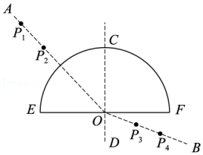

A．测定折射率的表达式为 $n=\frac{sin∠AOC}{sin∠BOD}$

B．作图时必需在纸上画出EF边界和ECF边界

C．沿AO方向看去，P1会挡住P2、P3、P4

D．实验中∠AOC可以取0～90o之间的任意值

11．（鼓楼区校级二模）小明同学在实验室里用插针法测平行玻璃砖折射率的实验中，已确定好入射方向AO，插了两枚大头针P1和P2，如图所示（①②③是三条直线）。在以后的操作说法中你认为正确的一项是 （　　）

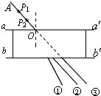

A．在bb′侧调整观察视线，另两枚大头针P3和P4可能插在①线上

B．在bb′侧调整观察视线，另两枚大头针P3和P4可能插在③线上

C．若保持O点不动，减少入射角，在bb′侧调整观察视线，另外两枚大头针P3和P4可能插在①线上

D．若保持O点不动，增大入射角，在bb′侧调整观察视线，看不清P1和P2的像，这可能是光在bb′界面发生全反射

12．（房山区一模）关于光现象下列说法正确的是（　　）

A．用光导纤维传播信号，是利用了光的全反射原理

B．光电效应现象说明光具有波动性

C．通过游标卡尺两个卡脚间狭缝，看到的远处日光灯的彩色条纹是光的干涉条纹

D．在光的双缝干涉实验中，若仅将入射光强度增大，则干涉条纹间距变宽

13．（海淀区模拟）光纤主要由折射率较大的纤芯与折射率较小的外套组成。在光纤中传输的信号是脉冲光信号。当一个光脉冲从光纤中输入，经过一段长度的光纤传输之后，其输出端的光脉冲会变宽，这种情况较严重（脉冲变宽到一定程度）时会导致信号不能被正确传输。引起这一差别的主要原因之一是光通过光纤纤芯时路径长短的不同（如图），沿光纤轴线传输的光纤用时最短，在两种介质界面多次全反射的光线用时最长。为简化起见，我们研究一根长直光纤，设其内芯折射率为n1，外套折射率为n2．在入射端，光脉冲宽度（即光持续时间）为△t，在接收端光脉冲宽度（即光持续时间）为△t′，△t′＞△t（　　）

菁优网：http://www.jyeoo.com

A．为了保证光脉冲不从外套“漏”出，内芯和包套材料折射率的关系应满足：n1＜n2

B．内芯材料的折射率n1越大，光脉冲将越不容易从外套“漏”出

C．为了尽可能减小△t′和△t的差值，应该选用波长更短的光

D．为了尽可能减小△t′和△t的差值，应该减小光纤的直径

14．（重庆期末）a、b两束单色光从水中射向空气发生全反射时，a光的临界角大于b光的临界角，下列说法正确的是（　　）

A．以相同的入射角从空气斜射入水中，a光的折射角大

B．分别通过同一双缝干涉装置，b光形成的相邻亮条纹间距大

C．在水中，a光的传播速度较小

D．通过同一玻璃三棱镜，a光的偏折程度大

15．（垫江县校级月考）下列说法正确的是（　　）

A．物体做受迫振动的频率等于固有频率

B．光纤通信利用了光的全反射原理

C．用同一套装置做杨氏双缝干涉实验，光的波长越大，相邻两亮条纹中心间距越小

D．根据狭义相对论，物体运动时的质量小于静止时的质量

16．（怀柔区期末）如果把光导纤维聚成束，使纤维在两端排列的相对位置一样，图象就可以从一端传到另一端，如图所示．在医学上，光导纤维可以制成内窥镜，用来检查人体胃、肠、气管等器官的内部．内窥镜有两组光导纤维，一组用来把光输送到人体内部，另一组用来进行观察．光在光导纤维中的传输利用了（　　）

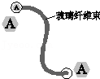

A．光的折射 B．光的衍射YCY

C．光的干涉 D．光的全反射

17．（蓟县校级一模）光纤通信是一种现代通信手段，它可以提供大容量、高速度、高质量的通信服务。目前，我国正建设高质量的宽带光纤通信网络。下列说法正确的是（　　）

A．光纤通信利用光作为载体来传递信息

B．光导纤维传递光信号是利用光的衍射原理

C．光导纤维传递光信号是利用光的色散原理

D．目前广泛应用的光导纤维是一种非常细的特制金属丝

**二．多选题（共10小题）**

18．（启东市校级月考）无影灯是多个大面积光源组合而成的，关于其照明效果，下列说法中正确的是（　　）

A．有本影 B．有半影 C．没有本影 D．没有半影

19．（菏泽一模）边长为a的立方体透明材料中心O处安装一红色点光源，O'点为上表面的中心，透明材料对该单色光的折射率为 $\frac{4}{3}$，光在真空中的传播速度为c，不考虑二次反射，则（　　）

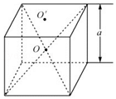

A．在O'点观察到O的深度为 $\frac{3a}{8}$

B．光从立方体中射出需要的最短时间为 $\frac{2a}{3c}$

C．若点光源发出蓝光，透明材料表面有光出射的区域面积将减小

D．光从立方体射出的区域面积占立方体表面积的 $\frac{9π}{64}$

20．（台州校级期中）如图a所示为某种检测油箱中油深度的油量计，它是由许多透明等厚的薄塑料片叠合而成。每个薄片的形状如图b所示，其底部尖角为直角，且两腰相等。薄片的长度从很短到接近油箱底部不等。把这一油量计固定在油箱盖上，通过油箱盖的矩形窗口可以看到油量计的上端面。把油量计竖直插入油箱，从上端面明暗分界线的位置可以知道油的深度。下列有关油量计上端面的“明暗”说法正确的是（　　）

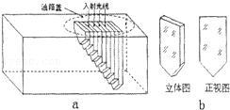

A．光线在塑料和油的界面处发生折射现象，故人看起来是暗的

B．光线在塑料和油的界面处发生全反射现象，故人看起来是明亮的

C．光线在塑料和空气的界面处发生全反射现象，故人看起来是明亮的

D．光线在塑料和空气的界面处发生折射现象，故人看起来是暗的

21．（山阳县校级期末）下列说法中正确的是（　　）

A．光的传播速度总是3.0×108m/s

B．在漫反射中每条光线都遵循反射定律

C．发散光束经平面镜仍是发散光束

D．发散光束经会聚透镜会聚后仍可能是发散光束

22．（浙江模拟）在透明的均匀介质内有一球状空气泡，O为球心，一束包含a、b两种单色光的细光束从介质射入气泡，A为入射点，之后a、b光分别从C、D两点射向介质，细光束在A点的入射角为30°，介质对a光的折射率n $=\sqrt{2}$，下列说法中正确的是（　　）

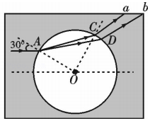

A．在该介质中，a光的传播速度比b光的传播速度小

B．a光射出空气泡后相对于射入空气泡前的偏转角为30°

C．当a光通过单缝时，若缝的宽度小于a光波长时，a光不能发生衍射现象

D．若由a光和b光组成的一束细光束从空气斜射向水中，在不断增大入射角时，a的折射光会先消失

23．（盐城期末）如图所示，插针法“测定平行玻璃砖折射率”的实验中，P1、P2、P3、P4为所插的针，θ1为入射角，θ2为折射角，下列说法正确的是（　　）

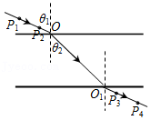

A．θ1过小会导致θ2不易准确测量

B．θ1过大会导致P1、P2的像模糊

C．P1与P2，P3与P4间的距离适当小些

D．P3、P4的连线与P1、P2的连线不一定平行

24．（临沂期末）某小组做测定玻璃的折射平实验，所用器材有：玻璃砖，大头针，刻度尺，圆规，笔，白纸等，下列措施能够提高实验准确程度的是（　　）

A．选用两光学表面间距大的玻璃砖

B．选用两光学表面平行的玻璃砖

C．选用粗的大头针完成实验

D．插在玻璃砖同侧的两枚大头针间的距离尽量大些

25．（潍坊期末）光纤通信采用的光导纤维由内芯和外套组成，如图所示，一复色光以入射角θ0射入光导纤维后分为a、b两束单色光，a、b两单色光在内芯和外套界面多次全反射后从光导纤维另一端射出，下列说法正确的是（　　）

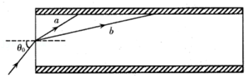

A．内芯折射率小于外套的折射率

B．a光光子的能量大于b光光子的能量

C．在内芯中单色光a的传播速度比b大

D．入射角由θ0逐渐增大时，a光先不发生全反射

26．（历下区校级月考）山东济南泉城广场的音乐喷泉采用了世界一流的喷泉、灯光和音响设备。假设喷泉的水池中某一彩灯发出的一条光线在水面的入射角为30°，从水面上射出时的折射角是45°。则下列说法正确的是（　　）

A．光在水面发生全反射的临界角为30°

B．光在水面发生全反射的临界角为45°

C．被水池中 $\sqrt{2}$ m深处的一彩灯（视为点光源）照亮的水面面积约为6m2

D．被水池中m深处的一彩灯（视为点光源）照亮的水面面积约为8m2

27．（天津期末）下列说法正确的是（　　）

A．光导纤维的内芯的折射率比外套的大，光传播时在内芯与外套的界面上发生全反射

B．无线电波没有偏振现象

C．红外线比无线电波更容易发生干涉和衍射现象

D．用激光引起核聚变是利用激光具有亮度高、能量大的特点

**三．填空题（共10小题）**

28．（金堂县校级月考）卡文迪许扭秤是用来测定万有引力常量的重要仪器，为了观察悬挂着的石英丝发生的微小扭转形变，卡文迪许采用了光放大的原理。右图中恳挂在石英丝下端的T形架的竖直杆装有一块小平面镜M，M可将由光源S射来的光线反射到弧形的刻度尺上（圆弧的圆心即在M处）。已知尺距M为2m，若反射光斑在尺上移动2cm，则平面镜M转过的角度是 　 　rad。

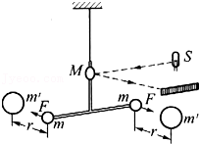

29．（肇庆三模）如图所示，容器中装有某种透明液体，深度为h，容器底部有一个点状复色光源S，光源S可发出两种不同频率的单色光。液面上形成同心圆形光斑Ⅰ、Ⅱ，测得光斑Ⅰ的直径为d1，光斑Ⅱ的直径为d2。透明液体对光斑Ⅱ这种单色光比光斑Ⅰ这种单色光的折射率　 　；光斑Ⅱ这种单色光在液体中的传播速度比光斑Ⅰ这种单色光在液体中的传播速度　 　。（均选填“大”或“小”）

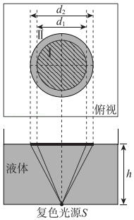

30．（鸡泽县校级期末）如图所示，点光源S到平面镜M的距离为d。光屏AB与平面镜的初始位置平行。当平面镜M绕垂直于纸面过中心O的转轴以ω的角速度逆时针匀速转过30°时，垂直射向平面镜的光线SO在光屏上的光斑P的即时速度大小为　 　。

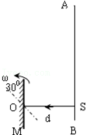

31．（溧阳市校级期末）光的反射定律：反射光线、　 　和入射光线　 　，反射光线和入射光线分别　 　．反射角　 　入射角．

32．（河北模拟）为测量液体折射率，某兴趣小组采用了如下装置。将半径为R的半球形空心玻璃罩置于液体中，半球与水平桌面相切于A点。利用激光笔从球心O点照射玻璃球，发现当入射角大于α时，水平桌面上看不到光斑。当入射角为β时，在桌面B处有光斑形成。不计玻璃罩的厚度。由此可计算出液体的折射率n＝　 　；AB之间的距离d＝　 　。

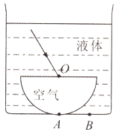

33．（江苏）我国的光纤通信技术处于世界领先水平。光纤内芯（内层玻璃）的折射率比外套（外层玻璃）的　 　（选填“大”或“小”）。某种光纤的内芯在空气中全反射的临界角为43°，则该内芯的折射率为　 　。（取sin43°＝0.68，cos43°＝0.73，结果保留2位有效数字）

34．（洛龙区校级月考）如图所示，在测定玻璃折射率的实验中，对一块两面平行的玻璃砖，用“插针法”找出入射光线对应的出射光线．现有A、B、C、D四位同学分别作出如图的四组插针结果．

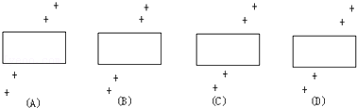

（1）从图上看，肯定把针插错了的同学是　 　．

（2）从图上看，测量结果准确度最高的同学是　 　．

35．（雅安期末）1966年华裔科学家高锟博士提出一个理论：直径仅几微米的玻璃纤维就可以用来做为光的波导来传输大量信息，43年后高锟因此获得2009年诺贝尔物理学奖，他被誉为“光纤通讯之父”．光导纤维的结构如图所示，其内芯和外套材料不同，光在内芯中传播．内芯的折射率　 　外套的折射率（填“大于”、“等于”或“小于”），光在光导纤维中传输的原理是利用了光的　 　现象．

菁优网：http://www.jyeoo.com

36．（杭州校级期中）光纤通信是利用光的全反射将大量信息高速传输．如图是一根长为l的光导纤维，由内芯和包层两层介质组成，其折射率分别为n1和n2，则n1　 　n2（填“＜”“＞”或“＝”）；若发生全反射的临界角为θ，光在真空中的速度为c，则一束光从它的一个端面射入，又从另一端面射出所需的最长时间为　 　．

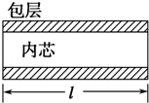

37．（珠海一模）2009年诺贝尔物理学奖授予华裔物理学家高琨，以表彰他在光纤通信研究中的突出贡献。光纤内芯（内层玻璃）的折射率比外套（外层玻璃）的　 　（选填“大”或“小”），而光在光纤内芯（内层玻璃）的传播速率比在外套（外层玻璃）的传播速率　 　（选填“大”或“小”）。

**四．计算题（共6小题）**

38．（南京四模）如图所示，半径R的扇形玻璃棱镜OABC圆心是O，∠AOB＝30°，∠BOC＝90°．一单色光垂直于射入棱镜，且能射到B点。该玻璃棱镜的折射率为 $\sqrt{2}$，该单色光在B点能否发生全反射？光在玻璃棱镜中运动时间t是多少？真空光速为c。

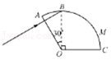

39．（合肥二模）如图甲所示，S是水下深度为d处的一个点光源，它发出两种单色光a和b，水面上形成了一个被照亮的圆形区域，其中间为复色光形成的区域，周边的环状区域为单色光形成的，如图乙所示，A点为环状区域内某点（乙图中未标出）。已知水对a和b的折射率分别为n1和n2（n1＞n2）。

（i）完善图甲中的光路图并分析判断环状区域是由哪种单色光形成的；

（ii）求环状区域的面积。

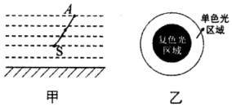

40．（桃城区校级模拟）如图所示，一半径为3m的圆柱形容器中装有折射率为 $\sqrt{2}$ 的透明液体，在距离液面下方2m处有一点光源，在点光源正上方1m处有一半径为1m的不透光圆盘，现让圆盘从此位置逐渐向上移动到液面，则移动过程中，人从液面上方可观察到的液面被该光照亮的最大面积和最小面积是多少？

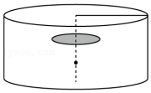

41．（乙卷）用插针法测量上、下表面平行的玻璃砖的折射率。实验中用A、B两个大头针确定入射光路，C、D两个大头针确定出射光路，O和O′分别是入射点和出射点。如图（a）所示。测得玻璃砖厚度为h＝15.0mm；A到过O点的法线OM的距离AM＝10.0mm，M到玻璃砖的距离MO＝20.0mm，O′到OM的距离为s＝5.0mm。

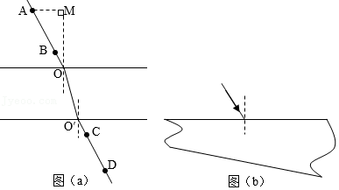

（ⅰ）求玻璃砖的折射率；

（ⅱ）用另一块材料相同，但上下两表面不平行的玻璃砖继续实验，玻璃砖的截面如图（b）所示。光从上表面入射，入射角从0逐渐增大，达到45°时，玻璃砖下表面的出射光线恰好消失。求此玻璃砖上下表面的夹角。

42．（广东模拟）两个横截面半径均为R的半圆柱形玻璃砖ABC和DEF拼接在一起，形成一个圆柱形玻璃砖A（D）BC（F）E，一束单色光从左侧玻璃砖上的M点入射，M点到AC（DF）的距离d $=\frac{\sqrt{3}}{2}$ R，入射光线的延长线经过A（D）点，左侧玻璃砖ABC对该单色光的折射率n1，右侧玻璃砖DEF对该单色光的折射率n2＝2，真空中的光速为c。

（1）若将该单色光第一次在玻璃砖DEF与空气的界面上的入射点记为N（图中未标出），分析判断该单色光在N点能否发生全反射。

（2）求该单色光从M点传播至N点的时间。

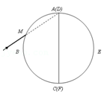

43．（如皋市月考）如图为光导纤维（可简化为长玻璃丝）的示意图，玻璃丝的折射率为n（n $＜\sqrt{2}$）。为使光能从玻璃丝的AB端面传播到另一端面，求光在端面AB上的入射角的正弦值应满足的条件。

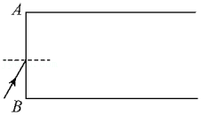

**五．解答题（共10小题）**

44．（2005•和平区一模）湖宽350m，在湖边高出水面30m的楼上观察湖对岸岸边一棵树在湖中的倒影，树尖的倒影恰被湖中一小船遮住，树高5m，此小船到楼房的水平距离约多长？

45．（汕头一模）如图所示。在深h1＝4m的湖底O处有一激光光源。一桅杆顶部高出湖面h2＝5m的帆船静止在湖面上，从O点发出一束激光从水面出射后恰好照射到桅杆顶端。该出射光束与竖直向的夹角为45°，已知桅杆顶点A到O点的水平距离为x＝9m。

（1）该湖水的折射率是多少？

（2）当激光束方向与竖直方向的夹角为多少度时，将没有光从水面射出？

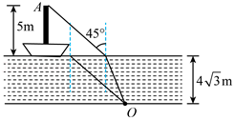

46．两个平面镜的夹角为θ。

①试证明：经过两次反射后的出射光线方向总是与原方向偏转2θ，而与入射角无关（如果θ＝90，情况如何？）；

②如果两平面镜共同以交棱为轴，旋转一角度，出射光线方向改变吗？

③只经过第一次反射后的反射光线的偏向角与入射角有关吗？关系如何？

④如果只是其中一个平面镜以交棱为轴旋转一个角度α，出射光线方向改变多少？⑤如果只是入射光线转动一角度α，则出射光线方向改变多少？

47．白天看远处的房间的窗口都是黑的，为什么？如何来理解“黑暗”？

48．（江西模拟）内径为r，外径为 $\sqrt{2}r$ 的透明介质半球壳折射率n＝2，如图为其截面示意图。

（i）将点光源放在球心O处，求光射出球壳的最短时间；

（ii）将光源移至O点正上方内壳上的P点，使其发出的光射向球壳外，求透明球壳外表面发光区域在截面上形成的弧长。

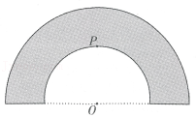

49．（广东模拟）如图，一潜水员在距海岸A点45m的B点竖直下潜，B点和灯塔之间停着一条长4m的皮划艇。皮划艇右端距B点4m，灯塔顶端的指示灯与皮划艇两端的连线与竖直方向的夹角分别为α和β（sinα $=\frac{4}{5}$，sinβ $=\frac{16}{37}$），水的折射率为 $\frac{4}{3}$，皮划艇高度可忽略。

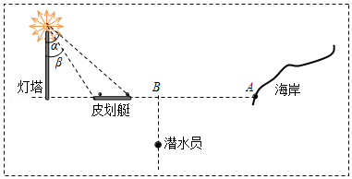

（1）潜水员在水下看到水面上的所有景物都出现在一个倒立的圆锥里。若海岸上A点恰好处在倒立圆锥的边缘上，求潜水员下潜的深度；

（2）求潜水员竖直下潜过程中看不到灯塔指示灯的深度范围。

50．（菏泽期中）用“插针法”测定透明半圆柱玻璃砖的折射率，O为玻璃截面的圆心，使入射光线跟玻璃砖的平面垂直，如图所示的4个图中P1、P2、P3和P4是4个学生实验插针的结果。

（1）在这4个图中肯定把针插错了的是　 　。

（2）在这4个图中可以比较准确地测出折射率的是　 　，计算玻璃的折射率的公式是　 　。（对右侧面用θ1表示入射角，θ2表示折射角）

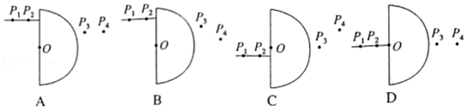

51．（元阳县校级期中）如图所示是一种折射率n＝1.5的棱镜，用于某种光学仪器中，现有一束光线沿MN的方向射到棱镜的AB界面上，入射角的大小i满足sini．求：（c＝3×108m/s）

（1）光进入棱镜后的折射角和光在棱镜中传播的速率；

（2）此束光线射出棱镜后的方向（不考虑返回到AB面上的光线）。

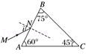

52．（句容市校级二模）如图所示，一条长度为L＝5.0m的光导纤维用折射率为n $=\sqrt{2}$ 的材料制成。一细束激光由其左端的中心点以α＝45°的入射角射入光导纤维内，经过一系列全反射后从右端射出。求：

（1）该激光在光导纤维中的速度v是多大？

（2）该激光在光导纤维中传输所经历的时间是多少？

菁优网：http://www.jyeoo.com

53．（苏州二模）（1）如图所示，一列简谐横波沿x轴正方向传播，从波传到x＝5m的M点开始计时，已知P点相继出现两个波峰的时间间隔为0.4s，下列说法正确的是　 　（填写选项前的字母）。

（A）这列波的波长是4m

（B）这列波的传播速度是10m/s

（C）x＝9m1TI处的质点Q（图中未画出），经过0.5s 时，才第一次到达波峰

（D）M点以后的各质点开始振动时的方向都沿﹣y方向

（2）太阳光照射到水面油膜上会出现彩色花纹，这是两列波发生干涉的结果，这两列相干光波是太阳光分别经油膜的　 　反射而形成的。用平行的单色光垂直照射不透明的小圆板，在圆板后面的光屏上发现圆板中心有一个亮斑，这是光的　 　现象。

（3）光纤通讯是通过传输一系列经调制的光脉冲来传输信息的，当光信号以不同入射角进入光纤后，经历不同途经到达光纤的输出端的时间是不相同的，如图所示，这会引起信号的串扰。

设有一长为L的直光纤，折射率为n，外层为空气，紧贴光纤A端面一信号源向各个方向发出一光信号，已知真空中光速为c，求信号到达光纤另一端面B所需的最短时间和最长时间。

